IZVEDBENI PLAN I PROGRAM
terenske nastave učenika trećeg i četvrtog razreda u Tkon,
31.listopada 2016. godine 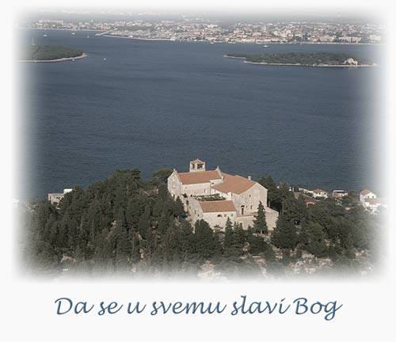
Vrsta: poludnevna višepredmetna terenska nastava
Odredište: Samostan sv. Kuzme i Damjana na Ćokovcu i DVD – Tkon
Vrijeme realizacije: 31. listopada 2016. g.
Razredi: treći i četvrti (27 učenika)
Ime i prezime učitelja voditelja: Anita Tudorović (3.r.) i Martina Bojmić (4.r.)
Prijevoz: školski autobus
Terenska nastava bi trebala biti važan sastavni dio plana i programa nastave. To je nastava koja obuhvaća učenje istraživanjem i otkrivanjem; može podrazumijevati obradu novoga nastavnog sadržaja ili sustavno ponavljanje sadržaja. Važna je u stjecanju i proširivanju znanja, također ima i velike odgojne vrijednosti, te omogućuje stjecanje osobnih iskustava i doživljaja. Ona se može integrirati ovisno o prostoru koji se posjećuje. Zbog ciljeva i zadataka koje obuhvaća organizira se u mjestu udaljenijem od škole te ju je potrebno planirati na početku školske godine, kao sastavni dio globalnog godišnjeg plana rada škole.
Cilj terenske nastave : je zorno učenje u izvornoj stvarnosti, omogućavanje stjecanja osobnih iskustava i doživljaja, upoznati važne kulturno-povijesne spomenike zavičaja
Zadaci: - upoznavanje s kulturno – povijesnim znamenitostima otoka Pašmana
- upoznavanjem s prirodnim ljepotama našeg primorskog zavičaja Krški reljef
- upoznati važnost očuvanja prirodne flore i faune od požara, osobito u ljetnim sušnim danima
- ponoviti strane svijeta,dijelove uzvisina
- potaknuti učenike na stvaranje kvalitetnih odnosa unutar odgojno-obrazovne skupine
Ishodi: (edukativni karakter nastave)
interdisciplinarno povezivanje sadržaja različitih predmeta –brže i lakše učenje
- učenik će sudjelovati u predavanju Priora samostana i predsjednika DVD-a
- učenik postaje kritički svjestan ozbiljnosti požara
- učenici uče otkrivanjem u neposrednoj životnoj stvarnosti
Predviđeni oblici provjere: nastavni listić, zadaci esejskog tipa, likovno izražavanje

